**Bài 1:**

2. Mô phỏng hệ thống điều khiển mờ dùng Simulink.

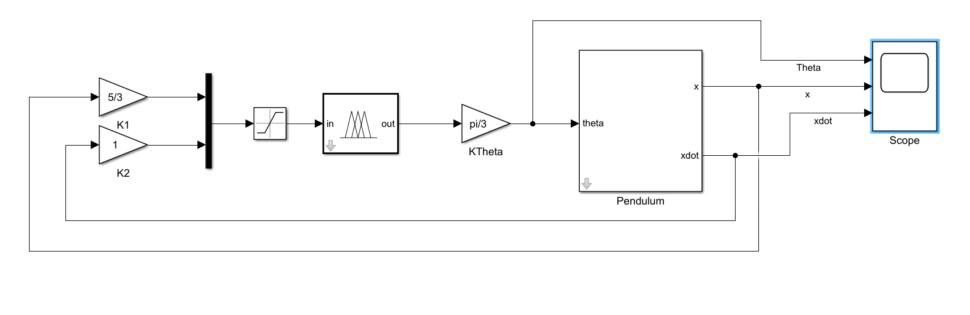

- Khối Pendulum:

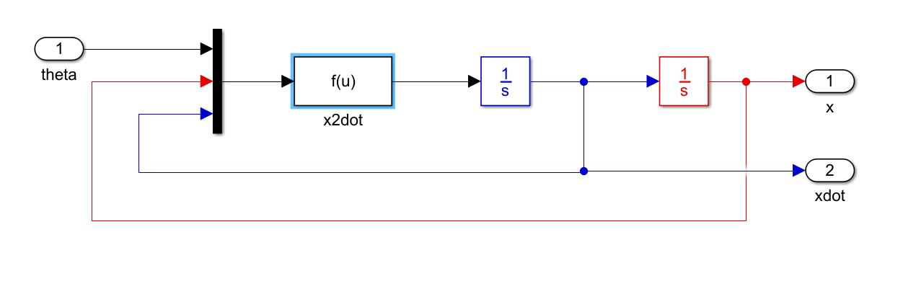

- Các thông số bộ điều khiển:

|  |  |  |  |  |  |  |  |
| --- | --- | --- | --- | --- | --- | --- | --- |
| K1 | K2 | KTheta | c1 | c2 | c3 | c4 | c5 |
| 1/0.6 | 1 | pi/3 | 0.4 | 0.8 | 0.5 | 0.4 | 0.7 |

- Kết quả mô phỏng:

**+ TH1:** x0 = 0.2 (m), xdot0 = 0 (m/s)

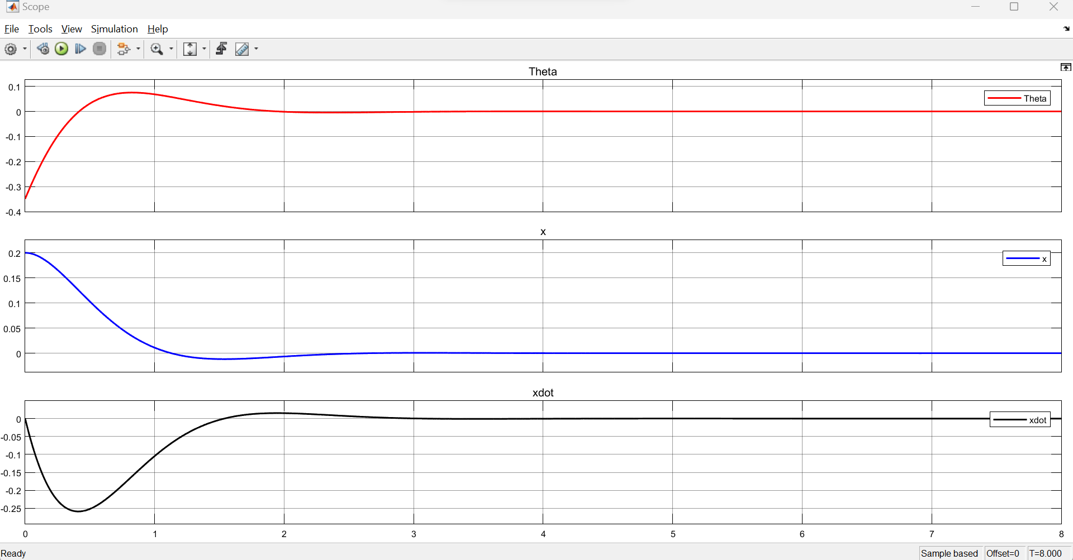

**Nhận xét:** Hệ thống đáp ứng khoảng 2.1s và không có dao động.

**+ TH2:** x0 = 0.2 (m), xdot0 = 0.4 (m/s)

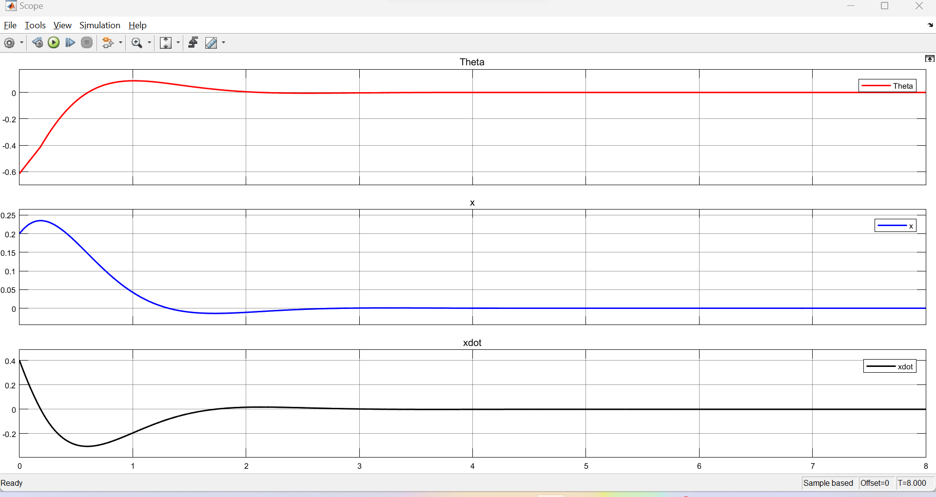

**Nhận xét:** Hệ thống đáp ứng khoảng 2.2s và không có dao động.

**+ TH3:** x0 = 0.55 (m), xdot0 = 0.8 (m/s)

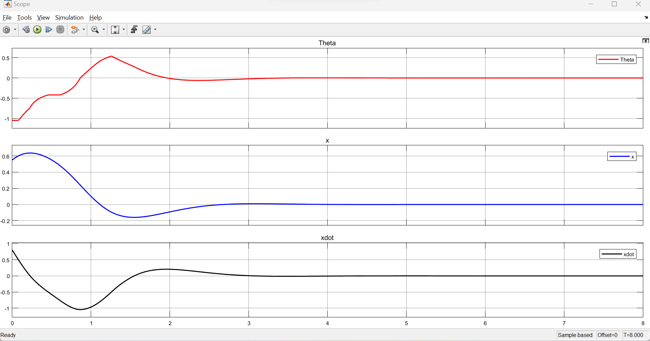

**Nhận xét:** Hệ thống đáp ứng khoảng 2.4s và không có dao động.

**+ TH4:** x0 = 0.55 (m), xdot0 = -0.8 (m/s)

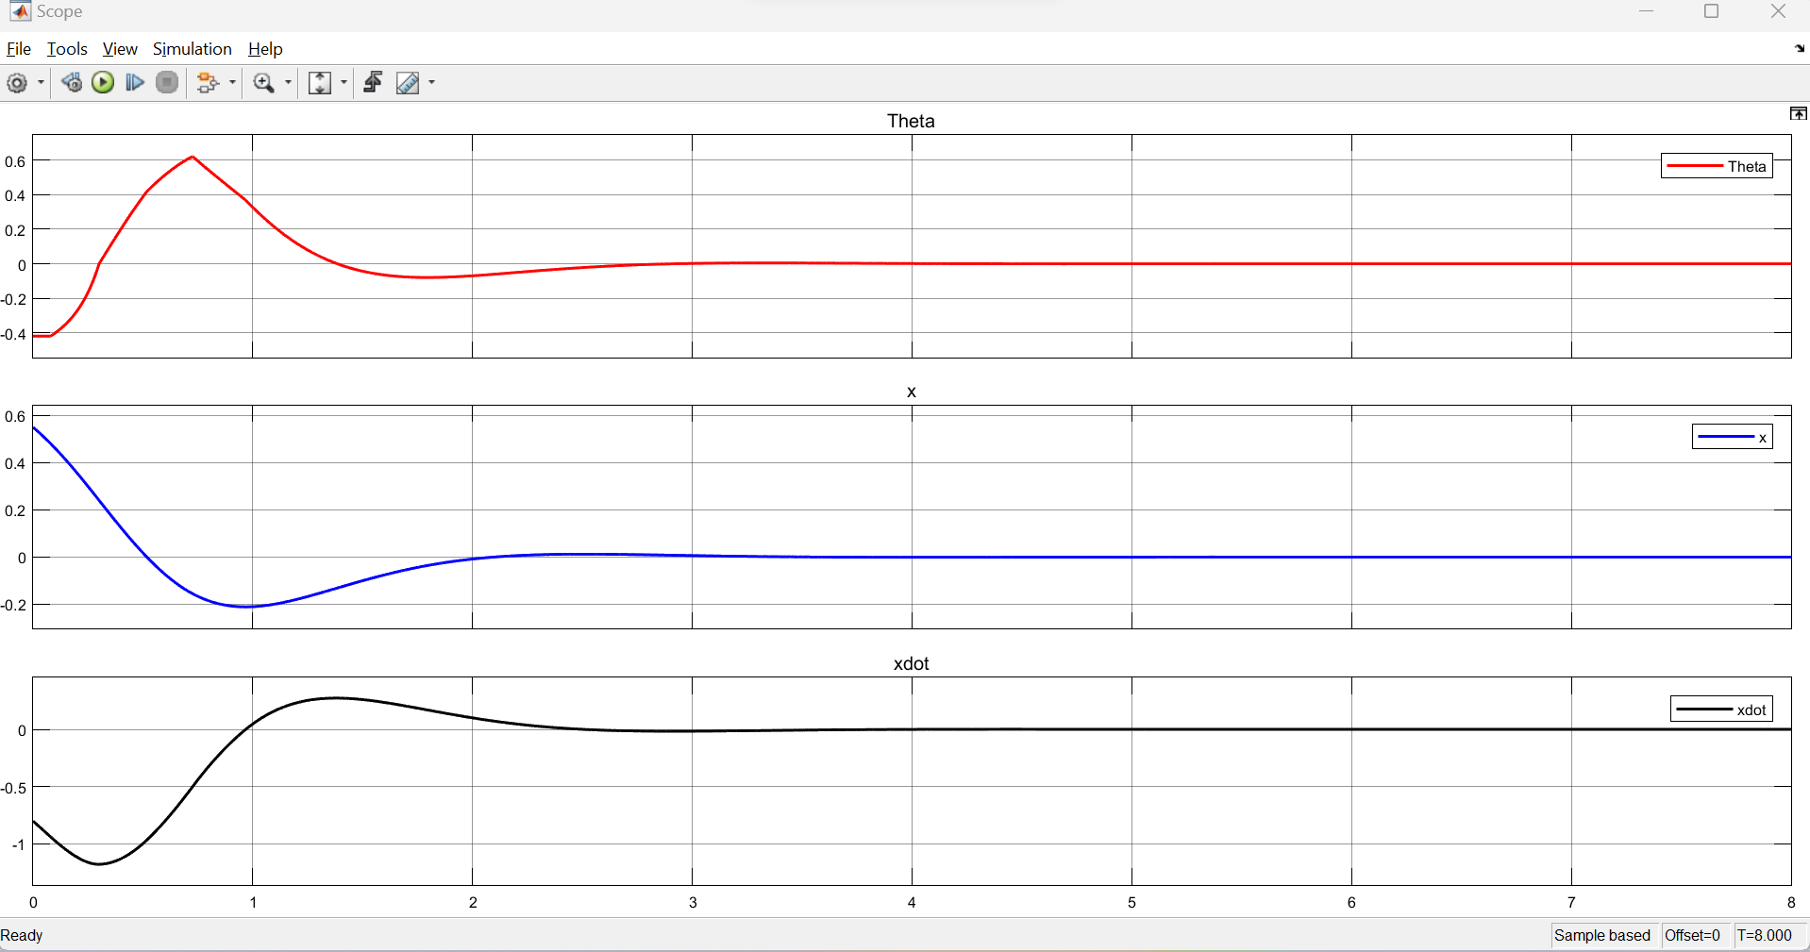

**Nhận xét:** Hệ thống đáp ứng khoảng 2s và không có dao động.

**+ TH5:** x0 = -0.6 (m), xdot0 = 0 (m/s)

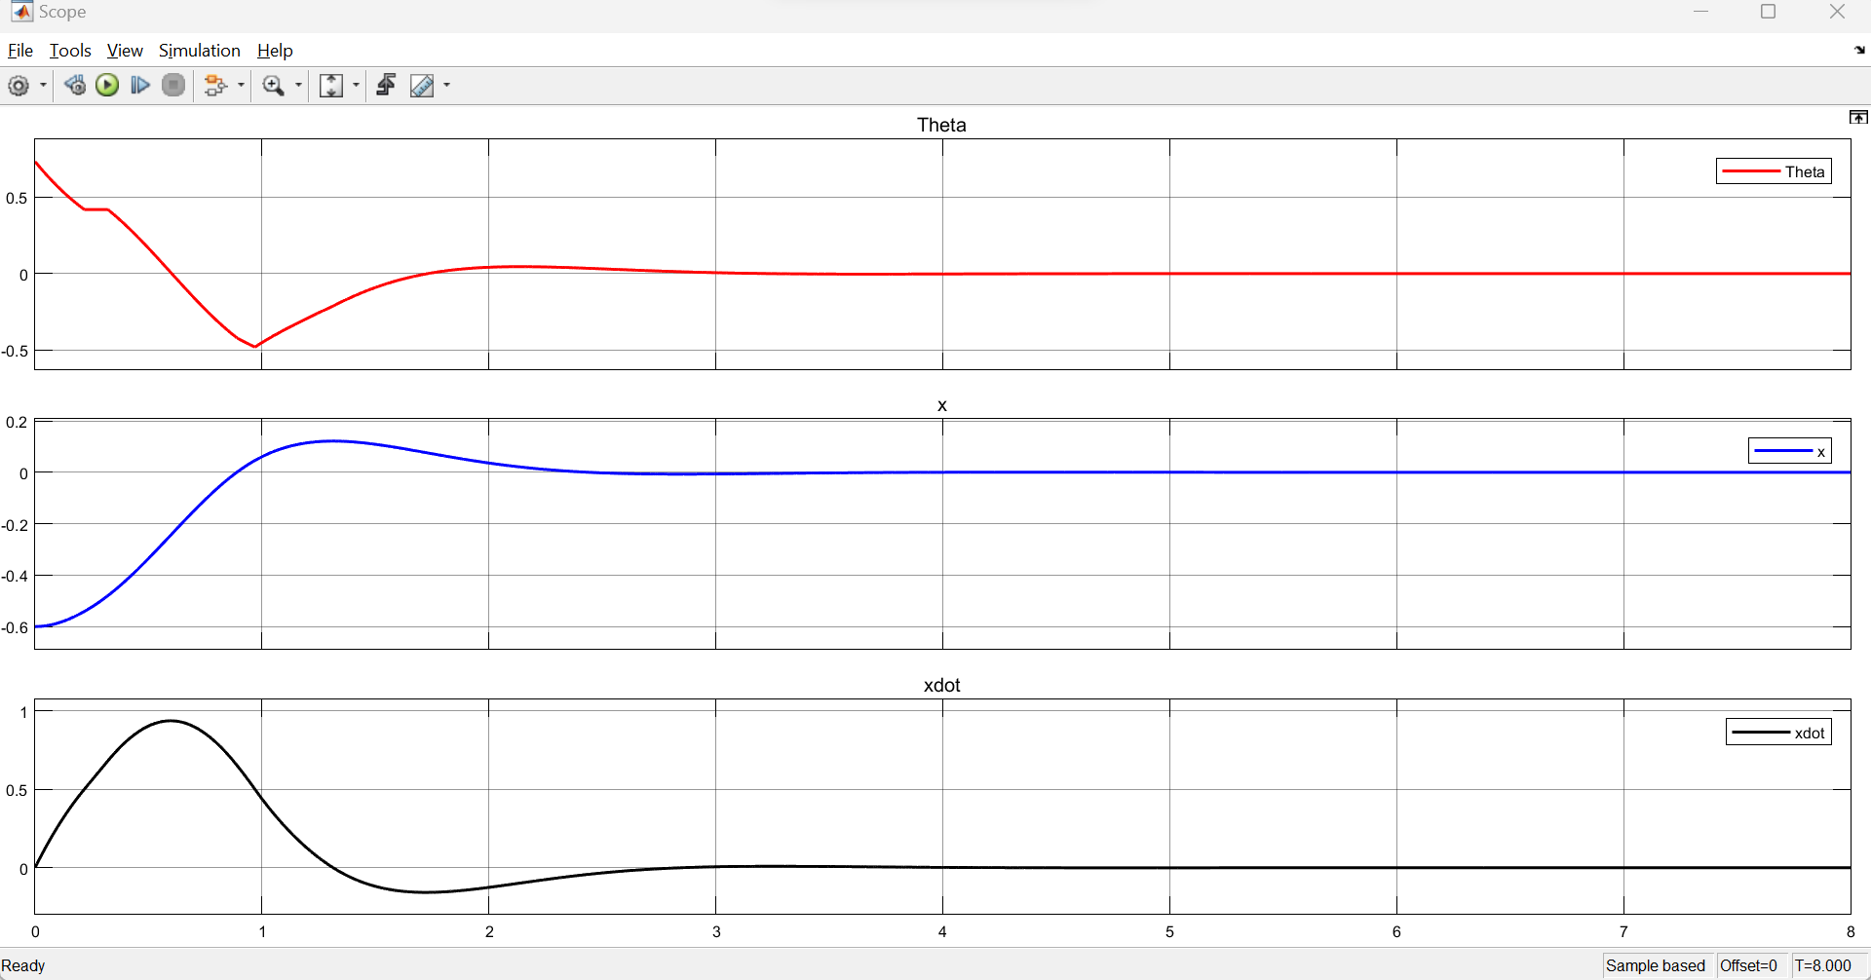

**Nhận xét:** Hệ thống đáp ứng khoảng 2.1s và không có dao động.

**+ TH6:** x0 = -0.6 (m), xdot0 = 0.6 (m/s)

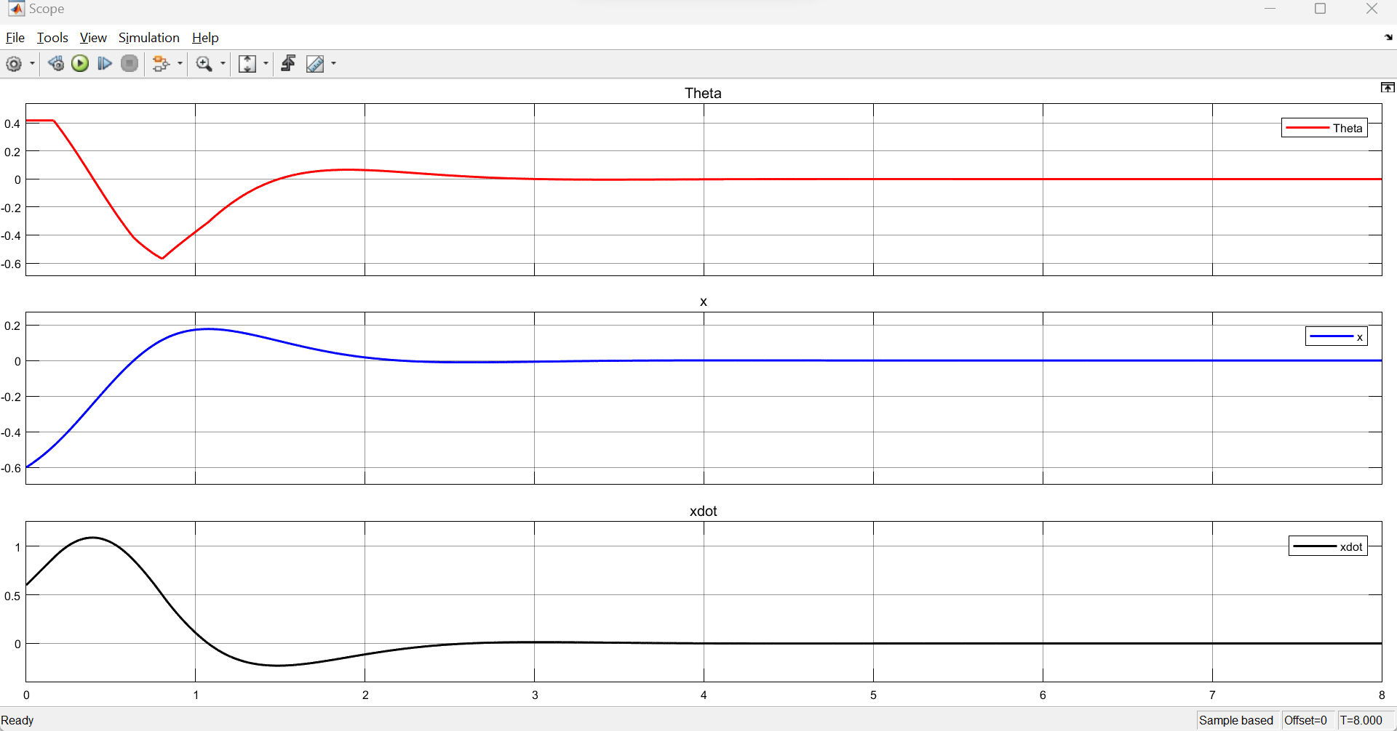

**Nhận xét:** Hệ thống đáp ứng khoảng 2s và không có dao động.